1)Créer une fonction qui renvoie la longueur d’une chaîne de caractères passées en argument

2)Créer une fonction qui renvoie une chaîne de caractères avec la première lettre de chaque mot en majuscule et les autres en minuscule.

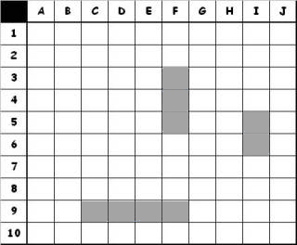

3)Ci-dessus un tableau de 10 cases sur 10, vous devez créez une fonction qui prend deux arguments, le premier de type char le second de type int, ce seront les coordonnées horizontales et verticales du tableau.
Votre fonction doit retourner trois valeurs différentes:
[1] Si les coordonnées correspondent à une case grise, votre fonction doit afficher touché.
[2] Si les coordonnées correspondent à une case blanche, votre fonction doit afficher loupé.
[3] Si les coordonnées ne correspondent à aucune case, votre fonction doit afficher hors-jeu.
Contrainte: Vous ne devez pas dépasser 30 lignes, avec un code correctement indenté.

4)Créer une fonction qui ajoute une valeur au début d’un tableau
puis une seconde qui affiche le tableau

5)Créer une page web en php qui affiche le calendrier du mois en cours

